MENAZMENT OPERACIJA I KVALITETA

MENADZMENT OPERACIJA I KVALITETA U PREDUZECU
GRANG PROM a.d BEOGRAD

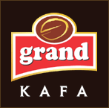

PRISTUPNI RAD IZ PREDMETA:
MENADZMENT OPERACIJA I KVALITETA
PROFESOR:
STUDENT:

UVOD

O KOMPANIJI

PREDUZEĆE ZA PROIZVODNJU, PROMET I USLUGE
GRAND PROM a.d. Beograd
Registrovano kod Trgovinskog Suda u Beogradu,
broj reg. upisa: 1-79-448-00,
PIB: 100001126
broj računa: 275 22 12625 081 108 98
kod Societe Generale Bank SCG,
matični broj: 17173006
Zahvaljujući entuzijazmu, posvećenosti i ljubavi prema kafi, devedesetih godina je stvorena prva privatna robna marka crne kafe na našem tržištu - "Grand" kafa.
Sve je počelo krajem 1997. godine kada je Slobodan Vučićević, osnovao "Grand Prom" sa željom da stvori domaći brend vrhunskog kvaliteta.

Za samo nekoliko godina, zahvaljujući vrhunskom i ujednačenom kvalitetu i originalnosti, "Grand" kafa je zadobila poverenje višemilionskog broja ljubitelja kafe i postala vodeći brend u našoj zemlji.

"Grand" je svoju aktivnost započeo kao društvo sa ograničenom odgovornošću - preduzeće sa stranim ulogom. Svoju osnovnu delatnost, preradu i distribuciju "Grand" kafe, kompanija je započela sredinom 1998. godine.
Grand je već godinama lider na domaćem tržištu i najveći je regionalni uvoznik kafe sa 50 % trzisnog ucesca.

Konstantnim ulaganjem u tehnologiju, poštovanjem savremenih trendova na svetskom tržištu kafe i pažljivim praćenjem želja i očekivanja svojih potrošača, kompanija već godinama stvara proizvode koji su pozicionirani na samom vrhu.

U pripremi su stalno novi, savremeniji i atraktivniji proizvodi, vrše se ispitivanja tržišta, u proizvodnju se stalno uvodi nova tehnologija, a tim stručnjaka svakodnevno radi na kontroli i kreiranju originalne recepture.
Grand je u aprilu 2004. godine otvorio fabriku kafe u Bosni i Hercegovini koja zadovoljava potrebe ovog tržišta.

2005 - Godina uspeha
2005. godina je godina strateških odluka i velikih poslovnih uspeha za kompaniju - zaključeno je strateško partnerstvo sa slovenačkom "Drogom Kolinskom", jednim od najvećih proizvođača hrane u regionu.

"Grand" je postao vlasnik domaćeg lidera konditorske industrije "Soko Štarka". Svoje regionalne ambicije "Grand" je potvrdio i otpočinjanjem proizvodnje kafe u Makedoniji.
Osnivač "Granda" i generalni direktor Slobodan Vučićević postao je izvršni direktor grupe "Droga Kolinska" za jugoistočnu Evropu, čime su proizvodima "Granda" i "Soko Štarka" otvorena vrata za tržište Evropske unije i Rusije.
"Grand Prom" je u stalnoj ekspanziji i danas predstavlja sinonim za uspeh, najviši kvalitet proizvoda, moderno poslovanje i istančan pristup potrošačima i tržištu.
Poštujući želje potrošača i nudeći im i više od ukusa, kompanija je izgradila ceo koncept uživanja u crnoj kafi prepoznatljiv za "Grand" - uvek najbolji kvalitet, vrhunski estetski užitak, dostupnost u svakom trenutku i na svakom mestu...
"Grand Prom" je pomerio granice u srpskom advertajzingu stvorivši reklame visokog umetničkog kvaliteta i neponovljivog šarma.

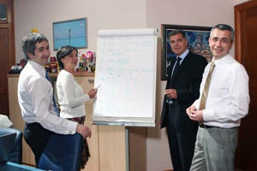

ASORTIMAN PROIZVODA

GRAND DE LUXE  Grand de Luxe je prva crna kafa superior kvaliteta na našem tržištu, namenjena pravim poznavaocima i ljubiteljima, hedonistima koji traže najbolje: sofisticiran ukus, raskošan miris i prijatno blagu gorčinu | 

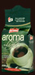 | GRAND AROMA LIGHT  Grand Aroma Light je prva Light Quality kafa koja se pojavila na našem tržištu. Kreirana prema najnovijem svetskom standardu, posebnim postupkom rigorozne selekcije zrna uz primenu originalne tehnologije za svetlo prženje i fino mlevenje.

GRAND AROMA  Grand Aroma je ekskluzivna mešavina pržene mlevene kafe ekstra kvaliteta od probranih vrsta kafe sa plantaža Indije, Srednje i Južne Amerike.Za prave poznavaoce i prave prijatelje, za početak dana i novog posla. | 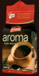

 | GRAND GOLD  Grand Gold je originalna mešavina odabranih vrsta kafe napravljena prema specijalnoj recepturi i namenjena je ljudima koji uživaju u tradicionalnom ukusu domaće, jake kafe .

GRAND ESPRESSO  Grand espresso je mešavina koja omogućava uživanje u punom i kvalitetnom, prefinjenom ukusu prave italijanske espresso kafe. Grand je dugo radio na testiranju i pronalaženju prave recepture i blenda. | 

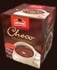 | GRAND CHOCO TOPLA ČOKOLADA  Grand topla čokolada je proizvod premium kvaliteta i karakterišu je sve osobine prvoklasne tople čokolade - bogat, pun ukus i optimalna gustina. Idealna je za opuštanje u hladnim zimskim danima ili posle napornog radnog dana .

NABAVKA KAFE I KONTROLA KVALITETA

Proces prozvodnje Grand kafe podrazumeva pre svega odabir i kupovinu najboljih vrsta kafe, čija se proizvodnja u pogonima Grand-a zatim svakodnevno prati i vrše se ispitivanja svih elemenata neophodnih za to da proizvod koji izlazi iz pogona "Granda" zadovoljava svetske standarde kvaliteta.
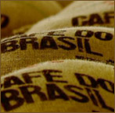Pre svake kupovine u "Grandu" se vrši proba, pošto je svaki rod kafe, iako sa iste plantaže, uvek različit. Sve počinje od probnih uzoraka nepržene kafe koji u malim pakovanjima u "Grand" stižu sa različitih plantaža. Pre nego što se uvezu u našu zemlju uzorci kafe koji stižu iz Brazila, Afrike ili Indije u laboratorijama kompanije se svakodnevno testiraju tehnikom “cup testinga”. Kako bi se održali prepoznatljiv kvalitet, ukus, miris I aroma proizvoda, ova tehnika se u Grand Promu primenjuje svakodnevno za testiranje svih "Grandovih" mešavina koje izlaze iz proizvodnih pogona.

Zahvaljujući vrhunskoj tehnologiji i izuzetno sofistiranim metodama kontrole u laboratoriji Granda osigurani su visoki standardi očuvanja čistoće kafe, kao i sistemi očuvanja najboljih fizičkih i hemijskih karakteristika i konačnog ukusa kafe.
Kontrola kvaliteta započinje selekcijom sirovih zrna kafe i proteže se tokom celog procesa njene proizvodnje. U rigoroznoj kontroli svake faze tokom proizvodnje kafa se sistematski izlaže čulnim, fizičkim i hemijskim analizama od strane visokokvalifikovanih stručnjaka u fabričkoj laboratoriji opremljenoj najsavremenijim aparatima visoke preciznosti.
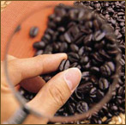Sve to osigurava da proizvodi budu najvišeg kvaliteta i da odgovaraju visoko postavljenim standardima kompanije "Grand Prom". Grand kvalitet je danas konstantan i prepoznatljiv i postiže se najsavremenijom opremom.Rezultat toga su mnogobrojna priznanja od kojih svakako treba pomenuti nagradu za kvalitet na Novosadskom sajmu 2002. godine.

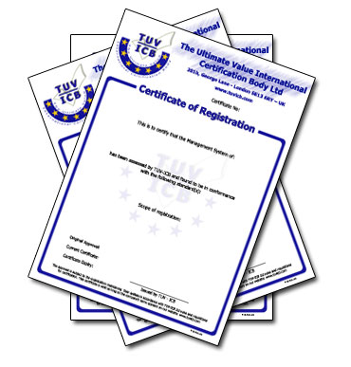
HACCP –
Hazard Analysis and Critical Control Points Systems

U proizvodnji i distribuciji hrane najznačniji aspekti su svakako njen kvalitet ali i sigurnost. Obaveza svih onih koji dolaze u kontakt sa hranom tokom njenog proizvodnoga ali i distribucionoga toka je da učine sve prevencije kako bi tržištu pružili kvalitetnu, ali istovremeno i sigurnu hranu po zdravlje potrošača.

Postoji zakonska regulativa koja je propisala obaveznu zdravstvenu kontrolu ispravnosti hrane, koja se obično bazira na ispitivanju finalnih proizvoda. Međutim zbog činioca da su te regulative obično skup metod, da usporavaju proces proizvodnje kao i da zahtevaju dosta vremena, u oblasti sve više je prisutan HACCP integrisani sistem kontrole bezbednosti kontrole hrane u svim fazama njene proizvodnje i distribucije.

28. januar 2007. godine Kompanija Grand kafa uvela je u svoje poslovanje međunarodni standard bezbednosti prehrambenih proizvoda HACCP.

Taj standard se primenjuje u oblasti prerade kafe, pakovanja čajeva i instant napitaka i distribuciji gotovih proizvoda. Sistem bezbednosti proizvoda potvrđuje proizvodnju i distribuciju zdravstveno ispravnih proizvoda uz poštovanje zakonske regulative i ispunjenosti higijenskih uslova u svim tačkama oblasti primene.
Primenjeni standard obezbeđuje efikasniji rad kompanije i povećava njenu konkurentnost na svetskom tržištu.

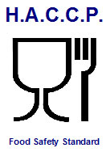
- Šta je HACCP standard?
HACCP je skraćenica od engleskih reči: ( Hazard Analysis Critical Control Point ) što u prevodu znači: ( Analiza opasnosti i kritične kontrolne tačke ), te predstavlja logičan, naučno zasnovan sistem kontrole procesa proizvodnje i distribucije prehrambenih proizvoda, koji omogućuje:

1. Identifikaciju i procenu svih mogućih opasnosti, tj. svakog fizičke, hemijske ili mikrobiološke opasnosti, u svim fazama procesa proizvodnje prehrambenih proizvoda uključujući sve međuprocese i distribuciju;
2. Određivanje neophodnih mera za njihovu prevenciju i kontrolu;
3. Sigurnost da će te mere biti uspešno i na delotvoran način sprovedene.
Za razliku od pregleda gotovih proizvoda na kraju proizvodnog procesa HACCP predstavlja preventivni sistem koji osigurava bezbednost hrane u svakom koraku procesa proizvodnje. Razvija se posebno za svaki proizvod ili grupu proizvoda ili procesa i treba da se definiše i uspostavi tako da odgovara specifičnim uslovima proizvodnje i distribucije svakog proizvoda posebno. Definisan u najkraćem, HACCP je sistem koji se može upotrebiti kao niz postupaka za kontrolu procesa i osetljivih tačaka u lancu proizvodnje hrane, sa krajnjim ciljem da potrošač konzumira namirnicu u stanju i na način koji će biti bezbedan po njegovo zdravlje.

U široku upotrebu ušao je sedamdesetih godina i od tada je međunarodno priznat kao HACCP - Sistem pristupa proizvodnji bezbedne hrane. Takođe i Svetska zdravstvena organizacija WHO ga je prikazala kao najefikasnije sredstvo u kontroli bolesti izazvanih hranom. HACCP sistem danas postaje uslov i legitimacija za međunarodnu trgovinu hranom i u gotovo svim zemljama Evrope je zakonski uslovljen. Što se tiče Srbije prednosti HACCP sistema su još uvek nedovoljno poznate većini privrednih preduzeća ali u nekoliko zadnjih godina postoji ogroma zainteresovanost i tendencija svakodnevno za njegovim uvođenjem rastu.

Važno je napomenuti da implementacija HACCP sistema u sve grane industrije koje se bave proizvodnjom hrane su preduslov za izvoz naših proizvoda i osvajanje evropskog ali i svetskoga tržišta istim.

- Koje su prednosti primene HACCP sistema?

Koje su prednosti primene HACCP sistema:

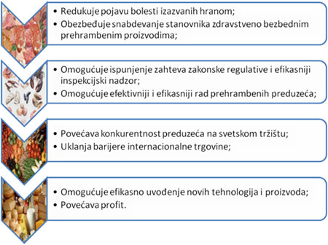
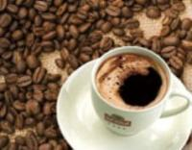
ISO 9001:2000 –
SISTEM MENADZMENTA KVALITETA

Značaj obezbeđenja kvaliteta danas postaje sve veći zbog konkurentnosti na globalnom svetskom tržištu a za prolaz na tom tržištu dosta puta nije dovoljan samo kvalitet već i međunarodno priznat dokaz kvaliteta u vidu sertifikata ISO 9001: 2000

Kompanija "Grand kafa" poseduje međunarodni sertifikat za sistem upravljanja kvalitetom ISO 9001:2000.

- ISO - Međunarodna organizacija za standardizaciju
U okviru Evropske Unije postoji potencijalno tržište od nekih 400 miliona ljudi i prodaja na ovom tržištu je izuzetno konkurentan posao koji podrazumeva povećano oslanjanje na međunarodno prihvaćene procedure i preporuke radi sticanja uporišta na ovom tržištu.

Kvalitet igra značajnu ulogu kako u obezbeđivanju novih tržišta tako i u zadržavanju postojećih. Put prema proizvodnji vođenoj kvalitetom znači da glavni kupci sadašnjice ne samo da očekuju kvalitetan proizvod, već takođe zahtevaju i dokaz da je kompanija sposobna da proizvede kvalitetne proizvode i pruži kvalitetne usluge. Obezbeđenje ovog dokaza bi trebalo da bude prvorazredni cilj svakog proizvođača, kompanije ili isporučioca a postiže se preko nezavisnog sertifikacionog tela sticanjem sertifikata kvaliteta ISO.

Iako je uticaj standarda u svakodnevnim aktivnostima često nevidljiv, oni čine ogroman doprinos u gotovo svim aspektima našeg života. Svi mi unapred podrazumevamo da će proizvod koji kupimo kvalitetom odgovarati našim zahtevima, da će biti kompatibilan sa uređajima koje već posedujemo, da će ispunjavati pretpostavljene kriterijume bezbednosti, pouzdanosti i efikasnosti, kao i obezbeđivati svaku od tih pogodnosti po odgovarajućoj ceni.

Međunarodna organizacija za standardizaciju, ISO (International Organisation for Standardisation), je najveća svetska institucija za razvoj standarda i predstavlja mrežu nacionalnih instituta u 158 zemalja, na bazi jedan član - jedna zemlja, sa sedištem u Ženevi u Švajcarskoj gde se ceo sistem koordiniše.

Usvajanje sistema menadžmenta kvaliteta treba da bude strateška odluka za sve organizacije. Na dizajn i implementaciju sistema menadžmenta uticaće njene raznolike potrebe, kvantifikovani ciljevi, proizvodi koji se obezbeđuju, procesi koji se upotrebljavaju kao i sama veličina i struktura organizacije.
- Šta je ISO 9001:2000 standard
ISO 9001:2000 je jedini standard menadžmenta kvaliteta koji je sveobuhvatno primjenjiv na sve organizacije proizvode i usluge. To je i jedinstveni standard koji se može koristiti za sertifikaciju manadžmenta u poslovnome svetu, imajući u vidu sljedeće generičke zahteve:

- provera zadovoljstva kupaca
- zadovoljavanje zahteva kupaca
- ocenivanje sposobnosti organizacije da udovolji zahtevima kupaca putem internih ili eksternih kontrola.

Sertifikat ISO 9001:2000 je na prvom mestu pokazivač ili svedočanstvo za kvalitet poslovanja i propusnica za ulazak na svetsko tržište koje diktira i zadaje određene standarde. Od samoga početka kada se piše politika kvaliteta, preko implantacije ISO 9001:2000 pa do same sertifikacije koja se ogleda u kontroli i dodeli međunarodno priznatog sertifikata potrebno je da prođe određeni period u kome organizacija vrši sve neophodne promene u cilju ispunjenja svih zadatih zahteva ISO 9001:2000. Sertifikaciju vrše ovlašcena sertifikaciona tela.
ISO 9001: 2000 se sastoji iz 4 glavna poslovna procesa:

- odgovornost menadzmenta
- menazment resursa
- realizacija proizvoda
- merenje, analiza I unapredjenje

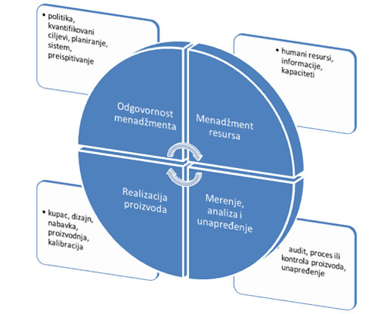
NAGRADE

Kako komentarise rukovodstvo kompanije “Grand Prom”, nije ni malo lako ostvaritii I odrzati lidersku poziciju na trzistu. Vrhunskim kvalitetom svojih proizvoda oni dugi niz godina dokazuju da zasluzuju tu poziciju. O tome svedoci I veliki broj nagrada koje su osvojili na domacim I medjunarodnim poljoprivrednim sajmovima.

GRAND - APSOLUTNI ŠAMPION KVALITETA
Svi proizvodi kompanije "Grand Prom" koji su kandidovani za ocenu kvaliteta na 73. Međunarodnom poljoprivrednom sajmu u Novom Sadu prosle godine osvojili su najvrednija priznanja ove eminentne međunarodne manifestacije.
"Grand"-u je pripao Veliki šampionski pehar za širok asortiman i visok kvalitet proizvoda, a proizvodi najvećeg domaćeg proizvođača kafe osvojili su čak 34 priznanja za kvalitet proizvoda, od čega 9 zlatnih medalja za kvalitet kafe i 5 zlatnih medalja za kvalitet čajeva.
Na ovogodišnjem štandu Kompanije na Sajmu u Novom Sadu predstavljen je kompletan asortiman toplih napitaka: "Grand" kafa, "Barrcafe" i "Bonito", kao i čajevi "1001 cvet".
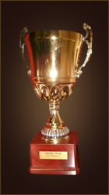
Posetioci su mogli da uživaju u različitim kafama za svačiji ukus: "De Luxe" kafi, "Gold", Aroma", "Aroma Light", i Grand Espresso kafi, ali i "Choco" toploj čokoladi za one koji više vole slatke napitke.

09. maja 2007. godine ---GRAND KAFA DOBILA VELIKI ŠAMPIONSKI PEHAR--- Kompanija Grand kafa osvojila je Veliki šampionski pehar, najviše priznanje Međunarodnog poljoprivrednog sajma u Novom Sadu. Osim ovog, najvišeg priznanja za širok asortiman i kvalitet kafe i čajeva, Grand je, na 74. Poljoprivrednom sajmu u Novom Sadu, osvojio ukupno 21 medalju, od čega čak devet zlatnih.

ZASTITA ZIVOTNE OKOLINE
"Grand Prom" već godinama radi na zaštiti čovekove okoline, unapređujući stalno tehnologiju proizvodnje i ispunjavajući sve ekološke uslove u zoni u kojoj se nalazi fabrika kafe.
Pogon za proizvodnju poseduje najsavremeniju tehnologiju za prečišćavanje vazduha.

“Grang Prom” brine o zastiti I ocuvanju zivotne sredine kroz:

Stalnu obuku svih zaposlenih u cilju sticanja novih znanja i podizanja nivoa svesti o znacaju ocuvanja zivotne sredine.

- Uspostavljanju efikasnog i efektivnog sistema upravljanja zastitom zivotne sredine i doslednu primenu zakona i propisa iz oblasti zastite zivotne sredine i postovanja dobre industrijske prakse.

- Upotrebu sirovina i materijala , razvoj recepture , tehnologija , procesa i proizvoda koji su bezbedni za nase radnike, kupce , korisnike i okolinu.

- Unapredjenje organizacije rada i optimizacije procesa u cilju racionalizacije potrosnje sirovina i materijala , energije i vode i smanjenje emisija u vazduh i sprecavanje zagadjenja podzemnih voda i zemljista.

- Smanjenje kolicine otpada i dalji tretman otpadnih materijala na nacin koji omogucava ponovnu primenu ili ne ugrozava zivotnu sredinu.

- Efikasnu eksternu komunikaciju sa svim relevantnim organizacijama u cilju razmene informacija znacajnih za zastitu zivotne sredine.

MISIJA I VIZIJA “GRAND PROMA”

“Grand Prom" je lider na tržištu kafe i jedna od najuspešnijih domaćih kompanija u prehrambenoj industriji koja u svom poslovanju poštuje sedam osnovnih principa:
-samo najviši kvalitet proizvoda
i usluga
- poštovanje najviših standarda nabavke,
prerade idistribucije Grand kafe
- uvek najbolji ljudi i vrhunska tehnologija
- zadovoljstvo kupaca pre svega i iznad svega
- visoki korporativni standardi u odnosu prema zaposlenima,
saradnicima, poslovnim partnerima, dobavljačima i kupcima
- aktivna i odgovorna društvena uloga uz poštovanje svih zakonskih propisa
i poslovnih, etičkih, moralnih, ekoloških, estetskih i tehnoloških kodeksa i načela
- briga prema svim zaposlenima i jačanje lojalnosti i profesionalnih i ličnih vrednosti. Kompanija visoko ceni i neguje: poštenje, iskrenost, integritet, posvećenost poslu i klijentima,poverenje, hrabrost da se preuzme rizik, odgovornost, timski rad iprofesionalizam.
Vizija "Granda" je da bude vodeća kompanija u prehrambenoj industriji, da se regionalno integriše i afirmiše. Kompanija ima ambiciju da stalno implementira svetsku tehnologiju i trendove uz očuvanje i dalje razvijanje vrednosti stvorenih tokom godina poslovanja.
Po podacima iz decembra 2006. godine, kada je obavljen "drugi talas" istraživanja pomoću PGM (Product Group Manager) alata za prošlu godinu, formirana je i lista najjačih robnih marki u Srbiji.

Grand kafa zauzima drugo mesto sa indexom uspešnosti od BPI=66.2.
Utvrdjeno je da preko polovine potrošača u Srbiji koristi Grand kafu, tako da je Grand kafa najuspešniji domaći brend na tržištu.

STRUCNI KADROVI U “GRAND PROM”

“Grand Prom” kompanija poseduje velike kapacitete I najsavremanije masine poslednje tehnologije uz pomoc kojih olako uspeva da ostvari planiranu proizvodnju. Ceo preoces je kompjuterizovan, da bi se postigao ujednačen kvalitet.
Ipak, najveća vrednost koju poseduje ova kompanija, po recima generalnog Direktora Slobodana Vucicevica, nisu mašine i objekti.
U Grand Kafi preovlađuje mišljenje da snagu firme ne čine mašine već ljudi. Motivisani zaposleni, koji su pritom zadovoljni u svakom smislu, spremni su da podnesu sve izazove i na najbolji način podele dobro i zlo sa kompanijom u kojoj rade.
Grand Prom je za 6 godina napustilo samo 8 ljudi od ukupno 400 zaposlenih, tako da je fluktuacija zaposlenih jako mala.
Iza uspeha svake kompanije stoje ljudi, a iza uspeha Grand Prom-a stoje najbolji u svom poslu.
Entuzijazam, posvećenost i ljubav prema kafi, stvaranje i održavanje najvišeg kvaliteta proizvoda osnovne su karakteristike zaposlenih.
Spremni na konstantno usavršavanje, usvajanje novih znanja, naporne treninge i stalnu edukaciju oni svakodnevno brinu o ujednačenosti kvaliteta i tragaju za novim ukusima i prozvodima.

RUKOVODSTVO KOMPANIJE "GRAND PROM”:
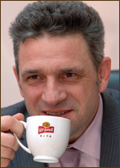
Generalni direktor: Slobodan Vučićević Osnivač i generalni direktor kompanije "Grand Prom", predsednik Upravnog odbora "Soko Štarka" i izvršni direktor grupe "Droga Kolinska" za jugoistočnu Evropu Slobodan Vučićević proglašen je 2006.god. menadžerom godine, nagradu su mu urucili predstavnici Media Inventa, agencije za tržišne komunikacije.
Izvršni direktor: Moma Vučićević
Finansijski direktor: Kosta Bizjak
Direktor prodaje: Bojan Knežević
Direktor marketinga: Milan Slavinski
Direktor proizvodnje: Dragan Danilović
Direktor nabavke: Miroslav Pešić
Rukovodilac sektora IS i telekomunikacija: Dragoljub Prijić
Rukovodilac sektora razvoja ljudskih resursa: Aleksandra Stefanović
Rukovodilac poslovnog razvoja: Goran Radovanovic
"Grand Kafa" LIDER NA TRZISTU

Beograd, 31.01.2007 - Istraživanje agencije Strategic Marketing sredinom septembra na uzorku od 1200 ispitanika u Srbiji pokazuje da čak 93% ispitanika pije crnu tj. tursku kafu. U proseku se popiju 3 srednje šoljice kafe dnevno.

Čak 48% ispitanika je stava da je "Grand Kafa" lider na tržištu,
a 42% smatra da je to najkvalitetnija kafa.

Zanimljivo je da istraživanja pokazuju da je najčešći poklon koji se nosi u goste upravo "Grand" kafa, a prvo mesto pripada Grand De Luxe kafi.

Reklame za Grand kafu 42% ispitanika smatra omiljenim, najvise navodeći one sa Draganom Nikolićem i Milenom Dravić.

Da li Vam je poznat slogan „I miris i ukus“?

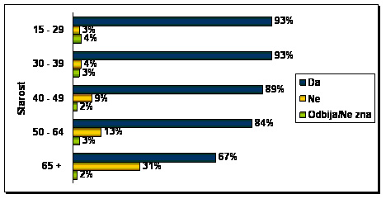

Slogan "I miris i ukus" za Grand kafu ubedljivo je najpoznatiji slogan iz reklamnih kampanja - čak 93 % ispitanika mlađih od 40 godina ga poznaje

ZAKLJUCAK

Sa ostvarenom proizvodnjom od 15.000 tona kafe “Grand Prom” je lider u proizvodnji kafe na domacem trzistu.

Strucni kadrovi, visoka tehnologija, veliki proizvodni kapaciteti, savremene masine omogucavaju ostvarivanje najboljeg kvaliteta proizvoda I ocuvanje liderske pozicije.

Do kraja 2007. godine u ovoj kompaniji ocekuje se promet od 100 miliona eura, a u naredne tri godine, rukovodstvo “Grand Prom”, ocekuje da ce promet dostici 150 miliona eura.
Kompanija namerava da prosiri svoje poslovanje kupovinom novih, prehrambenih kompanija u regionu jugoistočne Evrope (Srbija, Makedonija, Crna Gora i BIH).

Prema rečima Bojana Kneževića, direktora prodaje “Grand proma”, ova kompanija planira da proširi paletu proizvoda kao i da poveća promet u ovoj godini za oko 35 odsto.

Inovacije u savremenom trzisnom nastupu su neminovne, zato je ova kompanija uvek spremna da ponudi nesto novo, od novog ukusa I novih pakovanja do potpuno novih proizvoda I novog dizajna.

Dva miliona ljudi dnevno pije Grand kafu I ono što svi očekuju svakog dana to je uvek isti kvalitet Grand kafe. I miris, i ukus, i vrhunski užitak!

Istraživanja pokazuju da je skoro svaka druga šoljica kafe popijena u Srbiji izašla iz pogona "Granda". Stvoren je brend po meri potrošača, proizvod koji je postao sinonim za svakodnevni ritual jedinstvenog užitka.
Odgovornost onih koji stvaraju visoke standarde "Granda" je velika i svakog dana predstavlja novi izazov. Ljudi u Grand Prom-u čine sve da zadovoljstvo koje pruža Grand kafa bude uvek novi, lepši užitak.


LITERATURA:

Casopis “Ekonomist”
www.grandkafa.co.yu
www.sertifikacija.co.yu
“Serbia food”- internet magazine
“Blic”-dnevne novine
“Novosti”-dnevne novine

